PÀÈ¶ «±Àé«zÁå¤®0iÀÄ, ¨ÉAUÀ¼ÀÆgÀÄ
¨sÁ.PÀÈ.¸ÀA.¥À.-PÀÈ¶ «eÁÕ£À PÉÃAzÀæ, ¨ÉAUÀ¼ÀÆgÀÄ UÁæªÀiÁAvÀgÀ f¯Éè
PÀÈ¶ ªÀÄAxÀ£À
¸ÀAaPÉ: 9 vÉæöÊªÀiÁ¹PÀ PÀÈ¶PÀgÀ ªÁvÁð ¥ÀwæPÉ (dÄ¯ÉÊ-¸É¥ÉÖA§gï, 2021) ¸ÀA¥ÀÅl: 3

¥ÁxÉðÃ¤0iÀÄA PÀ¼É ¤ªÀÄÆð®£É eÁUÀÈw ¸À¥ÁÛºÀ
¥ÁxÉðÃ¤0iÀÄA ¥Àæ¥ÀAZÀzÀ°è §ºÀ¼À zÀÄµÀàjuÁªÀÄPÁj0iÀiÁzÀ PÀ¼ÉAiÀiÁVzÀÄÝ, ¨É¼ÉUÀ½UÉ ºÁ¤ ªÀiÁqÀÄªÀÅzÀ®èzÉÃ, ªÀÄ£ÀÄµÀågÀ ºÁUÀÆ ¥ÁætÂUÀ¼À DgÉÆÃUÀåPÉÌ vÉÆAzÀgÉ0iÀÄ£ÀÄßAlÄ ªÀiÁqÀÄvÀÛzÉ. F PÀ¼É¬ÄAzÀ ««zsÀ SÁ¬Ä¯ÉUÀ¼ÁzÀ ZÀªÀÄðzÀ C®fð, dégÀ, ªÀÄ£ÀÄµÀå ªÀÄvÀÄÛ ¥ÁætÂUÀ½UÉ G¹gÁlzÀ vÉÆAzÀgÉAiÀiÁUÀÄªÀÅzÀgÀ eÉÆvÉUÉ PÀÈ¶ GvÁàzÀPÀvÉAiÀÄÄ PÀrªÉÄAiÀiÁUÀÄwÛzÉ ºÁUÀÆ fÃªÀ ªÉÊ«zsÀåvÉ £Á±ÀªÁUÀÄwÛzÉ. F PÀ¼ÉAiÀÄ §UÉÎ CjªÀÅ ªÀÄÆr¸ÀÄªÀ GzÉÝÃ±À¢AzÀ, ¥ÁxÉðÃ¤AiÀÄA PÀ¼É ¤ªÀÄÆð®£É eÁUÀÈw ¸À¥ÁÛºÀªÀ£ÀÄß ¢£ÁAPÀ 17.08.2021 gÀAzÀÄ zÉÆqÀØ§¼Áî¥ÀÅgÀ vÁ®ÆèQ£À ªÀqÀØgÀºÀ½î ªÀÄvÀÄÛ ¢£ÁAPÀ 18.08.2021 gÀAzÀÄ PÀ¼É ¤ªÀðºÀuÁ «¨sÁUÀ, fPÉ«PÉ, PÀÈ¶ «±Àé«zÁå¤®AiÀÄ, ¨ÉAUÀ¼ÀÆgÀÄ EªÀgÀ ¸ÀAAiÀÄÄPÀÛ D±ÀæAiÀÄzÀ°è ¨sÁ.PÀÈ.¸ÀA.¥À.-PÀÈ¶ «eÁÕ£À PÉÃAzÀæ, ºÁqÉÆÃ£ÀºÀ½î0iÀÄ°è ºÀ«ÄäPÉÆ¼Àî¯ÁVvÀÄÛ. qÁ. J.¦. ªÀÄ°èPÁdÄð£À UËqÀ, »jAiÀÄ «eÁÕ¤ ºÁUÀÆ ªÀÄÄRå¸ÀÜgÀÄ ªÀiÁvÀ£Ár, F ¢£ÁZÀgÀuÉAiÀÄ ªÀÄÄRå GzÉÝÃ±À ªÀÄvÀÄÛ F PÀ¼É¬ÄAzÁUÀÄwÛgÀÄªÀ zÀÄµÀàjuÁªÀÄUÀ¼À §UÉÎ «ªÀj¹zÀgÀÄ. qÁ. eÉ. ªÉAPÀmÉÃ UËqÀ, «eÁÕ¤ (¨ÉÃ¸Á0iÀÄ ±Á¸ÀÛç) EªÀgÀÄ ºÀÆ §gÀÄªÀÅzÀQÌAvÀ ªÀÄÄAZÉ ¥ÁxÉðÃ¤0iÀÄA VqÀªÀ£ÀÄß QvÀÄÛ ºÁPÀÄªÀÅzÀjAzÀ ªÀÄvÀÄÛ ²¥sÁjvÀ PÀ¼É £Á±ÀPÀUÀ¼À ¹A¥ÀgÀuÉ¬ÄAzÀ EzÀ£ÀÄß ¤ªÀÄÆð®£É ªÀiÁqÀ§ºÀÄzÀÄ JAzÀÄ w½¹zÀgÀÄ.
qÁ. PÉ. J£ï. VÃvÁ, ¥ÁæzsÁå¥ÀPÀgÀÄ ºÁUÀÆ ªÀÄÄRå¸ÀÜgÀÄ ªÀÄvÀÄÛ qÁ. J¸ï. PÀªÀÄ¯Á ¨Á¬Ä, QjAiÀÄ ¨ÉÃ¸ÁAiÀÄ ±Á¸ÀÛçdÕgÀÄ, PÀ¼É ¤ªÀðºÀuÁ «¨sÁUÀ, fPÉ«PÉ, ¨ÉAUÀ¼ÀÆgÀÄ EªÀgÀÄ PÁAiÀÄðPÀæªÀÄzÀ°è ¨sÁUÀªÀ»¹, F PÀ¼ÉAiÀÄ ¤ªÀÄÆð®£ÉUÉ ««zsÀ ¨ÉÃ¸ÁAiÀÄ PÀæªÀÄUÀ¼ÀÄ, ««zsÀ PÀ¼É ¤ªÀðºÀuÉ vÀAvÀæeÁÕ£ÀUÀ¼ÀÄ ªÀÄvÀÄÛ eÉÊ«PÀ ¤ªÀðºÀuÉ ¥ÀzÀÞwUÀ¼À §UÉÎ «ªÀj¹zÀgÀÄ. PÀÈ¶ «eÁÕ£À PÉÃAzÀæzÀ ¹§âA¢ ªÀÄvÀÄÛ ¥ÁxÉðÃ¤0iÀÄA eÁUÀÈw PÁ0iÀÄðPÀæªÀÄzÀ°è ¨sÁUÀªÀ»¹zÀÝ J¯Áè ¸ÀzÀ¸ÀågÀÄ PÉÊ PÀªÀZÀUÀ¼À£ÀÄß zsÀj¹ GvÁìºÀ¢AzÀ ¥ÁxÉðÃ¤0iÀÄA VqÀUÀ¼À£ÀÄß QvÀÄÛ ºÁQzÀgÀÄ.
LzÀ£ÉÃ zÉÃ¹ vÀAqÀzÀ GzÁÏl£Á PÁ0iÀÄðPÀæªÀÄ
PÀÈ¶ «±Àé«zÁå¤®AiÀÄ ªÀÄvÀÄÛ PÀÈ¶ «¸ÀÛgÀuÉ ¤ªÀðºÀuÉ gÁ¶ÖçÃAiÀÄ ¸ÀA¸ÉÜ, ªÀiÁå£ÉÃeï, ºÉÊzÀgÁ¨Ázï ¸ÀºÀAiÉÆÃUÀzÀ°è PÀÈ¶ ¥ÀjPÀgÀUÀ¼À «vÀgÀPÀjUÉ MAzÀÄ ªÀµÀðzÀ r¥ÉÇèÃªÀiÁ (DAESI) PÉÆÃ¸ïðUÉ £ÉÆÃAzÁ¬Ä¹zÀ LzÀ£ÉÃ vÀAqÀzÀ C¨sÀåyðUÀ½UÉ ¸ÀA¥ÀPÀð vÀgÀUÀwUÀ¼À GzÁÏl£Á PÁAiÀÄðPÀæªÀÄªÀ£ÀÄß ¨sÁ.PÀÈ.¸ÀA.¥À.-PÀÈ¶ «eÁÕ£À PÉÃAzÀæ, ºÁqÉÆÃ£ÀºÀ½îAiÀÄ°è ¢£ÁAPÀ 02.09.2021 gÀAzÀÄ ºÀ«ÄäPÉÆ¼Àî¯ÁVvÀÄÛ.
qÁ. J.¦. ªÀÄ°èPÁdÄð£À UËqÀ, »jAiÀÄ «eÁÕ¤ ºÁUÀÆ ªÀÄÄRå¸ÀÜgÀÄ, PÀÈ¶ «eÁÕ£À PÉÃAzÀæ EªÀgÀÄ MAzÀÄ ªÀµÀðzÀ F PÁAiÀÄðPÀæªÀÄzÀ GzÉÝÃ±ÀUÀ¼À §UÉÎ w½¹, E°è £ÀqÉ¸ÀÄªÀ vÀgÀUÀwUÀ¼À ¸ÀzÀÄ¥ÀAiÉÆÃUÀ ¥ÀqÉzÀÄPÉÆAqÀÄ ¥ÀjÃPÉëAiÀÄ°è ºÉZÀÄÑ CAPÀUÀ¼À£ÀÄß ¥ÀqÉAiÀÄÄªÀÅzÀgÀ eÉÆvÉUÉ fÃªÀ£ÀzÀ ªÀiË®åUÀ¼À£ÀÄß PÀ°vÀÄ gÉÊvÀgÀ DyðPÀ C©üªÀÈ¢ÞUÉ ¸ÀºÁAiÀÄ ªÀiÁr EvÀgÀjUÉ ªÀiÁzÀjAiÀiÁUÀ¨ÉÃPÉAzÀÄ w½¹zÀgÀÄ.
VqÀPÉÌ ¤ÃgÉgÉAiÀÄÄªÀÅzÀgÀ ªÀÄÆ®PÀ PÁAiÀÄðPÀæªÀÄzÀ GzÁÏl£É ªÀiÁrzÀ PÀÈ¶ «±Àé«zÁå¤®AiÀÄzÀ ªÀiÁ£Àå PÀÄ®¥ÀwUÀ¼ÁzÀ qÁ. J¸ï. gÁeÉÃAzÀæ¥Àæ¸ÁzïgÀªÀgÀÄ vÀªÀÄä GzÁÏl£Á ¨sÁµÀtzÀ°è ªÀiÁvÀ£Ár zÉÃ¹ PÉÆÃ¸ïð£À zÉåÃAiÉÆÃzÉÝÃ±ÀUÀ¼ÀÄ ªÀÄvÀÄÛ G¥ÀAiÉÆÃUÀUÀ¼À£ÀÄß «ªÀj¹, F PÁAiÀÄðPÀæªÀÄªÀ£ÀÄß ¸ÀzÀÄ¥ÀAiÉÆÃUÀ ¥ÀqÉzÀÄPÉÆ¼Àî¨ÉÃPÀÄ. ««zsÀ PÉëÃvÀæUÀ½AzÀ §A¢gÀÄªÀ ²©gÁyðUÀ¼ÀÄ PÀÈ¶AiÀÄ ¨ÉUÉÎ ºÉZÀÄÑ PÁ¼ÀfªÀ»¸ÀÄwÛgÀÄªÀÅzÀPÉÌ ºÀµÀð ªÀåPÀÛ¥Àr¹zÀgÀÄ. £ÀªÀÄä zÉÃ±ÀªÀÅ ¸ÁévÀAvÀæöåzÀ £ÀAvÀgÀzÀ ¸ÀA¢UÀÞ ¥Àj¹ÜwAiÀÄ°è DºÁgÀ ¥ÀzÁxÀðUÀ¼À£ÀÄß ºÉÆgÀ gÁµÀÖçUÀ½AzÀ DªÀÄzÀÄ ªÀiÁrPÉÆ¼ÀÄîwÛvÀÄÛ, DzÀgÉ FUÀ ¥Àj¹Üw §zÀ¯ÁVzÀÄÝ PÀÈ¶AiÀÄ°è £ÀÆvÀ£À D«µÁÌgÀUÀ¼ÀÄ ¤gÀAvÀgÀªÁV £ÀqÉAiÀÄÄwÛzÀÄÝ, £ÀªÀÄä zÉÃ±À DºÁgÀ GvÁàzÀ£ÉAiÀÄ°è ¥ÀæUÀwAiÀÄ£ÀÄß ¸Á¢ü¹zÉ. EzÀgÀ eÉÆvÉUÉ ¥Ë¶×PÀ ¨sÀzÀævÉ ªÀÄvÀÄÛ ¸ÁªÀiÁfPÀ ¨sÀzÀævÉAiÀÄ£ÀÄß ¸Á¢ü¹ªÀÅzÀÄ £ÀªÉÄä®ègÀ UÀÄj JAzÀÄ w½¹zÀgÀÄ. PÀÈ¶AiÀÄ°è gÉÊvÀgÀµÉÖÃ ªÀÄºÀvÀéªÀÅ PÀÈ¶ ¥ÀjPÀgÀ ªÀiÁgÁlUÁgÀjVzÀÄÝ, gÉÊvÀgÉÆA¢UÉ £ÉÃgÀªÁV ¸ÀA¥ÀPÀðzÀ°ègÀÄªÀÅzÀjAzÀ, F r¥ÉÆèÃªÀiÁ vÀgÀUÀwUÀ¼À°è PÀÈ¶ vÀAvÀæeÁÕ£ÀUÀ¼À §UÉÎ MvÀÄÛ PÉÆqÀÄªÀAvÀºÀ ªÀiÁ»wUÀ¼À£ÀÄß ªÀÄ£ÀzÀlÄÖªÀiÁrPÉÆAqÀÄ gÉÊvÀjUÉ ¸ÀÆPÀÛ jÃwAiÀÄ°è PÀÈ¶ §UÉÎ ªÀiÁUÀðzÀ±Àð£À ¤ÃqÀ¨ÉÃPÀÄ JAzÀÄ w½¹PÉÆlÖgÀÄ. DºÁgÀ zsÁ£ÀåUÀ¼À GvÁàzÀ£É ºÉaÑ¸ÀÄªÀÅzÀgÉÆA¢UÉ gÉÊvÀgÀ DzÁAiÀÄ ¢éUÀÄtUÉÆ½¸ÀÄªÀÅzÀÄ PÀÈ¶ ¥ÀjPÀgÀ ªÀiÁgÁlUÁgÀgÀ zsÉåÃAiÀÄªÁUÀ¨ÉÃPÉAzÀÄ eÁUÀÈw ªÀÄÆr¹zÀgÀÄ.

PÁAiÀÄðPÀæªÀÄzÀ CzsÀåPÀëvÉªÀ»¹zÀÝ PÀÈ¶ «±Àé«zÁå¤®AiÀÄzÀ «¸ÀÛgÀuÁ ¤zÉÃð±ÀPÀgÁzÀ qÁ. J£ï. zÉÃªÀPÀÄªÀiÁgïgÀªÀgÀÄ ªÀiÁvÀ£Ár r¥ÉÆèÃªÀiÁ vÀgÀUÀwUÀ¼À ¸ÀzÀÄ¥ÀAiÉÆÃUÀ ¥ÀqÉAiÀÄ¨ÉÃPÀÄ. ªÁåªÀºÁjPÀ zÀÈ¶Ö¬ÄAzÀ ªÀiÁvÀæªÀ®èzÉÃ gÉÊvÀjUÉ PÀÈ¶ vÁAwæPÀvÉUÀ¼À ªÀiÁ»wAiÀÄ£ÀÄß ¤ÃqÀ¨ÉÃPÉAzÀÄ w½¹PÉÆlÖgÀÄ. qÁ. ¥É£ÉÆßÃ§½ ¸Áé«Ä, zÉÃ¹ gÁdå £ÉÆÃqÀ¯ï C¢üPÁj ªÀiÁvÀ£Ár EzÀÄªÀgÉUÀÆ PÀ£ÁðlPÀzÀ 11534 d£À zÉÃ¹ r¥ÉÇèªÀiÁ ¥ÀqÉzÀÄ zÉÃ±ÀzÀ¯ÉèÃ ªÀÄÄAZÀÆtÂAiÀÄ°èzÉ JAzÀÄ w½¹zÀgÀÄ.
PÁAiÀÄðPÀæªÀÄzÀ°è ²æÃ N§¼ÉÃ±À¥Àà, PÁAiÀÄðPÀæªÀÄzÀ C£ÀÄªÀÅUÁgÀgÀÄ, PÀÈ¶ «eÁÕ£À PÉÃAzÀæzÀ ¹§âA¢UÀ¼ÀÄ ªÀÄvÀÄÛ MlÄÖ 40 d£À PÀÈ¶ ¥ÀjPÀgÀUÀ¼À ªÀiÁgÁlUÁgÀgÀÄ ºÁdjzÀÝgÀÄ ºÁUÀÆ UÀtågÀÄ PÉÃAzÀæzÀ ªÉÆzÀ®£ÉÃ ªÀÄºÀr0iÀÄ ¸ÀªÉÄäÃ¼À£Á PÉÆoÀr0iÀÄ£ÀÄß GzÁÏn¹zÀgÀÄ.
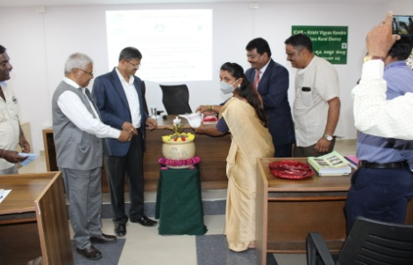 | 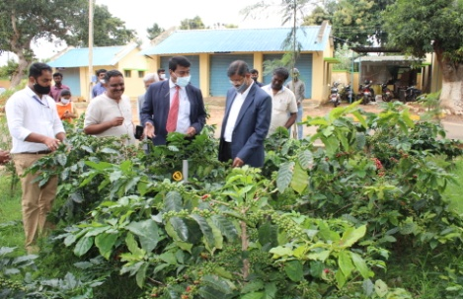 | 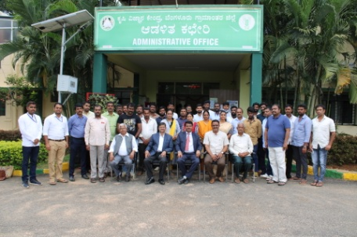
PÁ0iÀÄðPÀæªÀÄzÀ GzÁÏl£É | UÀtåjAzÀ ¥ÁævÀåQëPÉ WÀlPÀUÀ½UÉ ¨sÉÃn | 5 £ÉÃ vÀAqÀzÀ «zÁåyðUÀ¼ÀÄ
gÁ¶ÖçÃAiÀÄ ¥Ë¶×PÀ ¸À¥ÁÛºÀ 2021
¨ÉAUÀ¼ÀÆgÀÄ UÁæªÀiÁAvÀgÀ f¯Éè0iÀÄ ¨sÁ.PÀÈ.¸ÀA.¥À.-PÀÈ¶ «eÁÕ£À PÉÃAzÀæ, ¨ÉAUÀ¼ÀÆgÀÄ UÁæªÀiÁAvÀgÀ f¯Éè, CT® ¨sÁgÀvÀ ¸ÀÄ¸ÀAWÀnvÀ ¸ÀA±ÉÆÃzsÀ£Á AiÉÆÃd£É (DºÁgÀ ªÀÄvÀÄÛ ¥ÉÇÃµÀuÉ), PÀÈ¶ «±Àé«zÁå¤®AiÀÄ, ¨ÉAUÀ¼ÀÆgÀÄ ºÁUÀÆ ªÀÄ»¼Á ªÀÄvÀÄÛ ªÀÄPÀÌ¼À C©üªÀÈ¢Þ E¯ÁSÉ, zÉÆqÀØ§¼Áî¥ÀÅgÀ vÁ®ÆèPÀÄ EªÀgÀ ¸ÀAAiÀÄÄPÀÛ D±ÀæAiÀÄzÀ°è ¨ÉAUÀ¼ÀÆgÀÄ UÁæªÀiÁAvÀgÀ f¯Éè0iÀÄ ¨sÁ.PÀÈ.¸ÀA.¥À.-PÀÈ¶ «eÁÕ£À PÉÃAzÀæ, ºÁqÉÆÃ£ÀºÀ½îAiÀÄ°è ¢£ÁAPÀ 06-09-2021 gÀAzÀÄ gÁ¶ÖçÃAiÀÄ ¥Ë¶×PÀ ¸À¥ÁÛºÀ ªÀÄvÀÄÛ ¨sÁgÀvÀ ¸ÁévÀAvÀæ÷åzÀ 75 £ÉÃ ªÀµÀðzÀ CªÀÄÈvÀ ªÀÄºÉÆÃvÀìªÀzÀ CAUÀªÁV ªÀÄ»¼ÉAiÀÄjUÉ “zÉÊ£ÀA¢£À DºÁgÀzÀ°è ¸ÀÆPÀëöä ¥ÉÆÃµÀPÁA±ÀUÀ¼À ¥ÁvÀæ” §UÉÎ eÁUÀÈw PÁ0iÀÄðPÀæªÀÄªÀ£ÀÄß K¥Àðr¸À¯ÁVvÀÄÛ.
gÁµÀÖçzÉ¯ÉèqÉ ¸É¥ÉÖA§gï wAUÀ¼À ªÉÆzÀ® ªÁgÀªÀ£ÀÄß gÁ¶ÖçÃAiÀÄ ¥Ë¶×PÀ ¸À¥ÁÛºÀªÁV DZÀj¸À¯ÁUÀÄwÛzÀÄÝ, F CªÀ¢ü0iÀÄ°è ¥Ë¶ÖPÁA±ÀAiÀÄÄPÀÛ DºÁgÀUÀ¼À CUÀvÀå ªÀÄvÀÄÛ ¥Ë¶ÖPÀvÉAiÀÄ §UÉÎ eÁUÀÈw ªÀÄÆr¸ÀÄªÀ ¸À®ÄªÁV ªÀÄvÀÄÛ CzÀgÀ ªÀÄºÀvÀézÀ §UÉÎ ªÀÄ»¼ÉAiÀÄjUÉ w½¸ÀÄªÀ GzÉÞÃ±À¢AzÀ F ªÀµÀðzÀ DZÀgÀuÉ0iÀÄ zsÉåÃ0iÀÄ ªÁPÀå “DgÀA¨sÀ¢AzÀ¯ÉÃ ZÀvÀÄgÀvÉAiÀÄ DºÁgÀ” JAzÀÄ w½¸À¯Á¬ÄvÀÄ.
qÁ. ²¯Áà AiÀÄvÀßnÖ, ¸ÀA±ÉÆÃzsÀ£À ¸ÀºÀZÀgÀgÀÄ, UÀÈºÀ «eÁÕ£À, PÀÈ.«.«., f.PÉ.«.PÉ., ¨ÉAUÀ¼ÀÆgÀÄ EªÀgÀÄ PÁAiÀÄðPÀæªÀÄzÀ°è ¨sÁUÀªÀ»¹ ªÀÄ»¼ÉAiÀÄjUÉ ¨ÉÃPÁzÀ ¥Ë¶ÖPÀ DºÁgÀ, C¥Ë¶ÖPÀvÉAiÀÄ ««zsÀ gÀÆ¥ÀUÀ¼ÀÄ, zÉÊ£ÀA¢£À DºÁgÀzÀ°è ¥ÀæªÀÄÄR ªÀÄvÀÄÛ ¸ÀÆPÀëöä ¥ÉÆÃµÀPÁA±ÀUÀ¼À ªÀÄºÀvÀé, ¤Ãj£À°è ªÀÄvÀÄÛ PÉÆ©â£À°è PÀgÀUÀÄªÀ fÃªÀ¸ÀvÀéUÀ¼ÀÄ, ¥ÀæªÀÄÄR ªÀÄvÀÄÛ ¸ÀÆPÀëöä R¤dUÀ¼ÀÄ, CªÀÅUÀ¼À PÉÆgÀvÉ¬ÄAzÀ GAmÁUÀÄªÀ gÉÆÃUÀUÀ¼ÀÄ, ¥ÀæªÀÄÄRªÁV gÀPÀÛ»Ã£ÀvÉUÉ PÁgÀtUÀ¼ÀÄ ªÀÄvÀÄÛ gÀPÀÛ»Ã£ÀvÉAiÀÄ£ÀÄß vÀqÉUÀlÄÖªÀ ªÀiÁUÉÆÃð¥ÁAiÀÄUÀ¼ÀÄ ªÀÄvÀÄÛ ¸ÀÆPÀëöä ¥ÉÆÃµÀPÁA±ÀUÀ¼À PÉÆgÀvÉAiÀÄ£ÀÄß vÀqÉUÀlÖ®Ä C£ÀÄ¸Àj¸À¨ÉÃPÁzÀ PÀæªÀÄUÀ¼À §UÉÎ w½¹zÀgÀÄ ªÀÄvÀÄÛ PÁAiÀÄðPÀæªÀÄzÀ CAvÀåzÀ°è ¸ÀÆPÀëöä ¥ÉÆÃµÀPÁA±ÀUÀ¼À ªÀÄºÀvÀézÀ §UÉÎ gÀ¸À¥Àæ±Éß PÁAiÀÄðPÀæªÀÄªÀ£ÀÄß DAiÉÆÃf¹zÀÝgÀÄ. PÁAiÀÄðPÀæªÀÄzÀ°è ªÉÄÃWÀ£À, J¸ï. «., «eÁÕ¤ (UÀÈºÀ «eÁÕ£À), ªÀÄAdÄ£Áxï, ©., «eÁÕ¤ (¸À¸Àå ¸ÀAgÀPÀëuÉ), ZÉÊvÀæ, «eÁÕ¤ (PÀÈ¶ «¸ÀÛgÀuÉ), ²æÃªÀÄw ¸ÉßÃºÀ, »jAiÀÄ ¸ÀA±ÉÆÃzsÀ£Á ¸ÀºÉÆÃzÉÆåÃV, C.¨sÁ.¸ÀÄ.¸ÀA.AiÉÆÃ (DºÁgÀ ªÀÄvÀÄÛ ¥ÉÆÃµÀuÉ), f.PÉ«.PÉ., ¨ÉAUÀ¼ÀÆgÀÄ, ²æÃªÀÄw ZÀAzÀ£À, CAUÀ£ÀªÁr PÁAiÀÄðPÀvÉð, ºÁqÉÆÃ£ÀºÀ½î ªÀÄvÀÄÛ 30 d£À ªÀÄ»¼ÉAiÀÄgÀÄ PÁAiÀÄðPÀæªÀÄzÀ°è ¨sÁUÀªÀ»¹ PÁAiÀÄðPÀæªÀÄzÀ ¸ÀzÀÄ¥ÀAiÉÆÃUÀ ¥ÀqÉzÀÄPÉÆAqÀgÀÄ.
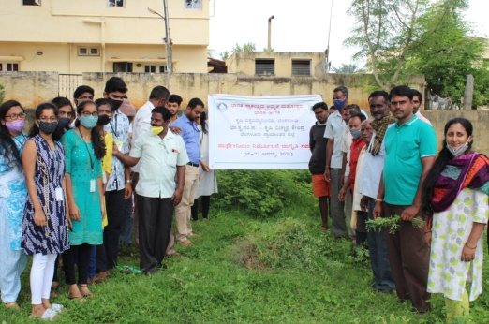 | 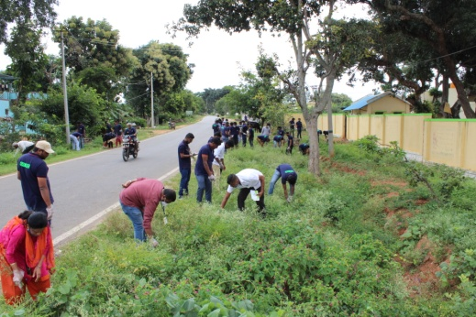 | 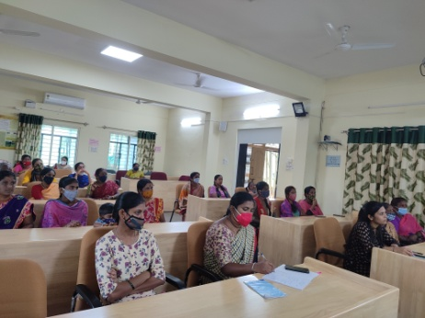
¥ÁxÉðÃ¤0iÀÄªÀiï eÁUÀÈw PÁ0iÀÄðPÀæªÀÄ – ªÀqÀØgÀºÀ½î | ¥ÁxÉðÃ¤0iÀÄªÀiï ¤ªÀÄÆð®£É | zÉÊ£ÀA¢£À DºÁgÀzÀ°è ¸ÀÆPÀëöä ¥ÉÆÃµÀPÁA±ÀUÀ¼À ¥ÁvÀæ
¥ÉÇÃµÀuÉ ªÀÄvÀÄÛ ªÀÈPÁëgÉÆÃºÀt C©üAiÀiÁ£À
PÀÈ¶ ªÀÄvÀÄÛ gÉÊvÀgÀ PÀ¯Áåt ¸ÀaªÁ®AiÀÄ, ¨sÁgÀvÀ ¸ÀPÁðgÀ ªÀÄvÀÄÛ ¨sÁgÀwÃAiÀÄ PÀÈ¶ C£ÀÄ¸ÀAzsÁ£À ¥ÀjµÀvÀÄÛ, £ÀªÀzÉºÀ° EªÀgÀ ¸ÀÆZÀ£ÉAiÀÄAvÉ 2023 £ÉÃ ªÀµÀðªÀ£ÀÄß CAvÀgÁ¶ÖçÃAiÀÄ ¹j zsÁ£ÀåUÀ¼À ªÀµÀðªÀ£ÁßV WÉÆÃ¶¹gÀÄªÀ ¸À®ÄªÁV ¢£ÁAPÀ 17.09.2021 gÀAzÀÄ E¥sÉÇÌÃ ¸ÀA¸ÉÜAiÀÄ ¸ÀºÀAiÉÆÃUÀzÀ°è ¨sÁ.PÀÈ.¸ÀA.¥À.-PÀÈ¶ «eÁÕ£À PÉÃAzÀæ, ºÁqÉÆÃ£ÀºÀ½îAiÀÄ°è ¥ÉÇÃµÀuÉ ªÀÄvÀÄÛ ªÀÈPÁëgÉÆÃºÀt C©üAiÀiÁ£À ªÀÄvÀÄÛ PÁAiÀÄðPÀæªÀÄªÀ£ÀÄß ºÀ«ÄäPÉÆ¼Àî¯ÁVvÀÄÛ.
²æÃ ºÉZï. C¥ÀàAiÀÄåtÚ, ¥ÀæUÀw¥ÀgÀ gÉÊvÀgÀÄ, ºÁqÉÆÃ£ÀºÀ½î EªÀgÀÄ PÁAiÀÄðPÀæªÀÄzÀ ªÀÄÄRå CwyUÀ¼ÁV ¨sÁUÀªÀ»¹, ¹jzsÁ£ÀåUÀ¼À ¥ÁæªÀÄÄRåvÉ §UÉÎ w½¹zÀgÀÄ. PÁAiÀÄðPÀæªÀÄzÀ°è PÉÃAzÀæzÀ »jAiÀÄ «eÁÕ¤ ªÀÄvÀÄÛ ªÀÄÄRå¸ÀÜgÀÄ PÁAiÀÄðPÀæªÀÄzÀ GzÉÝÃ±ÀªÀ£ÀÄß gÉÊvÀjUÉ w½¹, ªÀÄ£ÀÄµÀå£À DgÉÆÃUÀåzÀ°è ¹jzsÁ£ÀåUÀ¼ÀÄ ªÀÄvÀÄÛ ºÀtÄÚUÀ¼À ¥ÁvÀæ, ¨sÁgÀvÀ zÉÃ±ÀzÀ°è 12.7 «Ä. ºÉPÉÖÃgï ¥ÀæzÉÃ±ÀzÀ°è 15.3 ªÉÄ.l£ï UÀ¼ÀµÀÄÖ DºÁgÀ zsÁ£ÀåUÀ¼ÀÄ GvÁàzÀ£ÉAiÀiÁUÀÄwÛzÀÄÝ, CªÀÅUÀ¼À°è ¹jzsÁ£ÀåUÀ¼ÀÄ ªÀÄ£ÀÄµÀå£À ¥Ë¶ÖPÀ ¨sÀzÀævÉAiÀÄ°è ¥ÀæªÀÄÄR ¥ÁvÀæ ªÀ»¸ÀÄvÀÛªÉ JAzÀÄ w½¹zÀgÀÄ. zÉÃ±ÀzÁzÀåAvÀ J¯Áè PÀÈ¶ «eÁÕ£À PÉÃAzÀæUÀ¼À°è E¥sÉÇÌÃ ºÀ«ÄäPÉÆArgÀÄªÀ §ÈºÀvï ¥ÀæªÀiÁtzÀ°è ºÀtÂÚ£À VqÀUÀ¼À£ÀÄß £ÉqÀÄªÀ PÁAiÀÄðPÀæªÀÄzÀ §UÉÎ w½¹, VqÀUÀ½UÉ ¨ÉÃPÁUÀÄªÀ ¥ÀæªÀÄÄR ªÀÄvÀÄÛ ¸ÀÆPÀë÷ä ¥ÉÇÃµÀPÁA±ÀUÀ¼À ªÀÄºÀvÀézÀ §UÉÎ w½¹zÀgÀÄ.
PÁAiÀÄðPÀæªÀÄzÀ°è UÁæ«ÄÃt ªÀÄ»¼ÉAiÀÄjUÉ ¹jzsÁ£ÀåUÀ½AzÀ ªÀiË®åªÀ¢üðvÀ ¥ÀzÁxÀðUÀ¼À vÀAiÀiÁjPÉ §UÉÎ ¥ÀzÀÞw ¥ÁævÀåQëPÉ ªÀÄÆ®PÀ vÀgÀ¨ÉÃw ¤ÃqÀ¯Á¬ÄvÀÄ.
PÁAiÀÄðPÀæªÀÄzÀ°è ¨sÁUÀªÀ»¹zÀÝ ¥ÀæwAiÉÆ§âjUÀÆ E¥sÉÇÌÃ ¸ÀA¸ÉÜ ªÀÄvÀÄÛ PÀÈ¶ «eÁÕ£À PÉÃAzÀæzÀ ªÀw¬ÄAzÀ ¹jzsÁ£ÀåUÀ½AzÀ vÀAiÀiÁj¹zÀ DºÁgÀ, vÀgÀPÁj ©ÃdUÀ¼ÀÄ, £Áå£ÉÆÃ AiÀÄÆjAiÀiÁ ªÀÄvÀÄÛ ºÀtÂÚ£À VqÀUÀ¼À£ÀÄß «vÀj¸À¯Á¬ÄvÀÄ.
PÀÈ¶ «eÁÕ£À PÉÃAzÀæzÀ J¯Áè ¹§âA¢, ºÁqÉÆÃ£ÀºÀ½î ¸ÀPÁðj »jAiÀÄ ¥ÁæxÀ«ÄPÀ ¥ÁoÀ±Á¯ÉAiÀÄ «zÁåyð¤AiÀÄgÀÄ, ²PÀëQAiÀÄgÀÄ, gÉÊvÀ/gÉÊvÀ ªÀÄ»¼ÉAiÀÄgÀÄ ¸ÉÃjzÀAvÉ 135 d£À ¨sÁUÀªÀ»¹zÀÝgÀÄ.
PÁAiÀÄðPÀæªÀÄzÀ CAUÀªÁV PÀÈ¶ «eÁÕ£À PÉÃAzÀæzÀ DªÀgÀt ªÀÄvÀÄÛ gÉÊvÀgÀ vÁQ£À°è 115 ºÀ®¸ÀÄ ªÀÄvÀÄÛ C½«£ÀAa£À°ègÀÄªÀ ºÀtÂÚ£À VqÀUÀ¼À£ÀÄß £ÉqÀ¯Á¬ÄvÀÄ.
£ÀªÀ zÉºÀ°AiÀÄ°è DAiÉÆÃf¹zÀÝ CAvÀgÁ¶ÖçÃAiÀÄ zsÁ£ÀåUÀ¼À ªÀµÀð-2023 PÁAiÀÄðPÀæªÀÄzÀ £ÉÃgÀ ¥Àæ¸ÁgÀ PÁAiÀÄðPÀæªÀÄzÀ «ÃPÀëuÉUÉ C£ÀÄªÀÅªÀiÁqÀ¯ÁVvÀÄÛ.

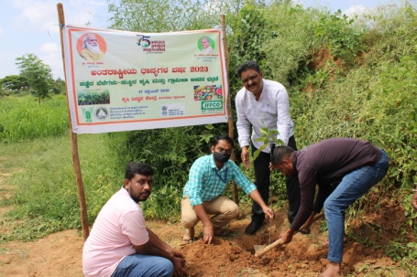 | 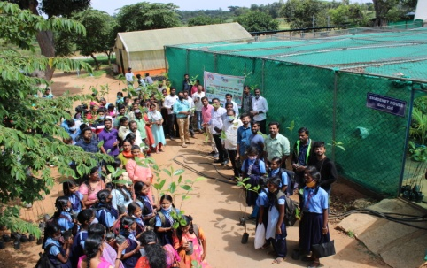 | 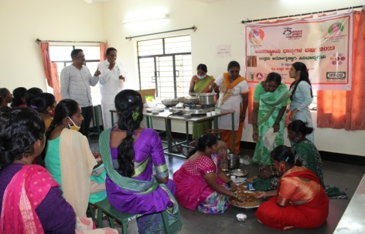
VqÀ £ÉqÀÄ«PÉ | VqÀUÀ¼À «vÀgÀuÉ | ªÀiË®åªÀzsÀð£É ¥ÁævÀåQëPÉ
ARYA AiÉÆÃd£ÉAiÀÄr vÀgÀ¨ÉÃw PÁ0iÀÄðPÀæªÀÄUÀ¼ÀÄ
“£À«Ã£À GzÀåªÀÄUÀ¼À ªÀÄÆ®PÀ UÁæ«ÄÃt AiÀÄÄªÀd£ÀvÉUÉ GzÉÆåÃUÀ ºÁUÀÆ fÃªÀ£ÉÆÃ¥ÁAiÀÄ ¨sÀzÀævÉ” 0iÉÆÃd£É0iÀÄr ¨ÉAUÀ¼ÀÆgÀÄ UÁæªÀiÁAvÀgÀ f¯Éè0iÀÄ PÀÈ¶ «eÁÕ£À PÉÃAzÀæzÀ°è ¸É¥ÉÖA§gï 2021 gÀ°è UÁæ«ÄÃt AiÀÄÄªÀPÀjUÉ eÉÃ£ÀÄ ¸ÁPÁtÂPÉ, JgÉºÀÄ¼ÀÄ UÉÆ§âgÀ vÀ0iÀiÁjPÉ ªÀÄvÀÄÛ vÉAUÀÄ ¨É¼ÉAiÀÄ ¸ÀÄzsÁjvÀ ¨ÉÃ¸ÁAiÀÄ ¥ÀzÀÞwUÀ¼ÀÄ ªÀÄvÀÄÛ AiÀiÁAwæÃPÀgÀt PÀÄjvÀÄ ªÀÄÆgÀÄ PË±À¯Áå©üüªÀÈ¢Þ vÀgÀ¨ÉÃw PÁAiÀÄðPÀæªÀÄUÀ¼À£ÀÄß DAiÉÆÃf¸À¯ÁVvÀÄÛ.
eÉÃ£ÀÄ ¸ÁPÁtÂPÉ vÀgÀ¨ÉÃw PÁ0iÀÄðPÀæªÀÄzÀ°è «eÁÕ¤UÀ¼ÀÄ eÉÃ£ÀÄ ºÀÄ¼ÀÄUÀ¼À ªÀÄºÀvÀé, eÉÃ£ÀÄ ºÀÄ¼ÀÄUÀ¼À ±ÀvÀÈUÀ¼ÀÄ, gÉÆÃUÀUÀ¼ÀÄ, eÉÃ£ÀÄ UÀÆr£À ¤ªÀðºÀuÉ, ¥ÀgÁUÀ ¸Àà±Àð Qæ0iÉÄ0iÀÄ°è eÉÃ£ÀÄ ºÀÄ¼ÀÄUÀ¼À ¥ÁvÀæ, eÉÃ£ÀÄ GvÁàzÀ£É ªÀÄvÀÄÛ ªÀiÁgÀÄPÀmÉÖ0iÀÄ §UÉÎ G¥À£Áå¸À ¤ÃrzÀgÀÄ. eÉÃ£ÀÄ ¥ÉnÖUÉ0iÀÄ «ÃPÀëuÉ, eÉÃ£ÀÄ PÀÄlÄA§ªÀ£ÀÄß ¸ÀÜ¼ÁAvÀj¸ÀÄªÀÅzÀÄ, eÉÃ£ÀÄ vÀÄ¥Àà vÉUÉ0iÀÄÄªÀÅzÀÄ ªÀÄvÀÄÛ ±ÉÃRgÀuÉ §UÉÎ PË±À®åªÀ£ÀÄß ºÉÃ½PÉÆqÀ¯Á¬ÄvÀÄ.

JgÉºÀÄ¼ÀÄ UÉÆ§âgÀ vÀ0iÀiÁjPÉ0iÀÄ vÀgÀ¨ÉÃw0iÀÄ 12 vÁAwæPÀ ¸ÀªÀiÁªÉÃ±ÀUÀ¼À°è UÉÆ§âgÀ vÀ0iÀiÁjPÉ0iÀÄ ««zsÀ ¥ÀzÀÞwUÀ¼ÀÄ, WÀ£À vÁådå ¤ªÀðºÀuÉ, JgÉºÀÄ¼ÀÄUÀ¼À ¸ÁPÁtÂPÉ ªÀÄvÀÄÛ JgÉ UÉÆ§âgÀzÀ §¼ÀPÉ0iÀÄ §UÉÎ ªÀiÁ»w ¤ÃqÀ¯Á¬ÄvÀÄ. ¥Áæ0iÉÆÃVPÀ vÀgÀUÀwUÀ¼À°è UÉÆ§âgÀUÀ¼À GvÁàzÀ£É0iÀÄ ««zsÀ ¥ÀzÀÞwUÀ¼ÀÄ, JgÉºÀÄ¼ÀÄ UÉÆ§âgÀ vÀ0iÀiÁjPÉ ªÀÄvÀÄÛ §¼ÀPÉ0iÀÄ §UÉÎ PË±À®åªÀ£ÀÄß ¤ÃqÀ¯Á¬ÄvÀÄ.
vÉAV£À ªÀÄgÀzÀ 0iÀiÁAwæÃPÀgÀt vÀgÀ¨ÉÃw0iÀÄ°è «eÁÕ¤UÀ¼ÀÄ vÉAV£À ¨É¼ÉAiÀÄ°è ¸ÀÄzsÁjvÀ ¨ÉÃ¸ÁAiÀÄ PÀæªÀÄUÀ¼ÀÄ, VqÀ £ÉqÀÄ«PÉ, ¦ÃqÉ ¤ªÀðºÀuÉ, ¥ÉÇÃµÀPÁA±ÀUÀ¼À ¤ªÀðºÀuÉ, ªÀÄtÄÚ ¥ÀjÃPÉë EvÁå¢ «µÀ0iÀÄUÀ¼À §UÉÎ w½¸À¯Á¬ÄvÀÄ. ¥Á0iÉÆÃVPÀªÁV ¸ÁzsÀ£À §¼À¹ vÉAV£À ªÀÄgÀ ºÀvÀÄÛªÀÅzÀÄ, ªÀÄgÀªÀ£ÀÄß ±ÀÄa UÉÆ½¸ÀÄªÀÅzÀÄ, gÉÆÃUÀUÀ¼À ¤ªÀðºÀuÉ0iÀÄ PÀÄjvÀÄ PË±À®åªÀ£ÀÄß C©üªÀÈ¢Þ ¥Àr¸À¯Á¬ÄvÀÄ.
F ªÀÄÆgÀÄ vÀgÀ¨ÉÃw PÁ0iÀÄðPÀæªÀÄUÀ¼À°è ¨ÉAUÀ¼ÀÆgÀÄ UÁæªÀiÁAvÀgÀ f¯ÉèAiÀÄ 60 d£À AiÀÄÄªÀPÀ/0iÀÄÄªÀw0iÀÄgÀÄ ¨sÁUÀªÀ»¹ PÁAiÀÄðPÀæªÀÄªÀ£ÀÄß AiÀÄ±À¹éUÉÆ½¹zÀgÀÄ. vÀgÀ¨ÉÃwzÁgÀjUÉ vÀgÀ¨ÉÃw PÉÊ¦r, vÀgÀ¨ÉÃw ¸ÁªÀÄVæUÀ¼À£ÀÄß ¤ÃqÀ¯Á¬ÄvÀÄ.
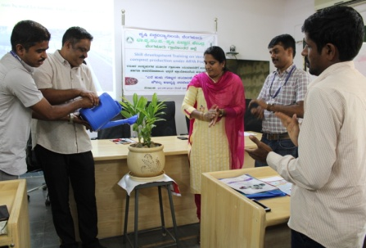 | 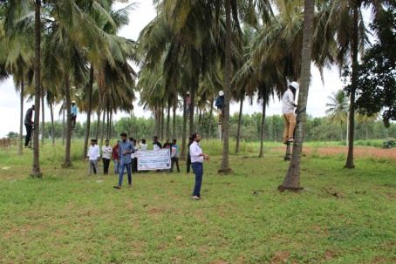 | 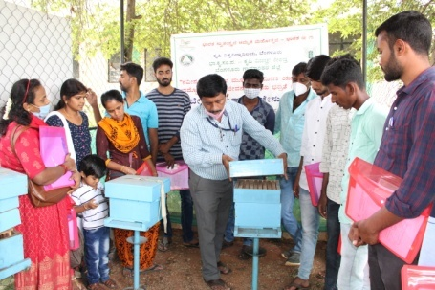
JgÉºÀÄ¼ÀÄ UÉÆ§âgÀ vÀ0iÀiÁjPÉ | vÉAV£À°è 0iÀiÁAwæÃPÀgÀt | eÉÃ£ÀÄ ¸ÁPÁtÂPÉ
PÀÈ¶ «eÁÕ£À PÉÃAzÀæzÀ°è ®¨sÀå«gÀÄªÀ EvÀgÉ ¸ÉÃªÉUÀ¼ÀÄ
- ªÀÄtÄÚ ªÀÄvÀÄÛ ¤Ãj£À ªÀiÁzÀjUÀ¼À «±ÉèÃµÀuÉ ºÁUÀÆ ªÀÄtÂÚ£À DgÉÆÃUÀå ªÀÄvÀÄÛ ¤Ãj£À ¤ªÀðºÀuÉUÉ ¸ÀÆPÀÛ ¸À®ºÉ
- gÉÆÃUÀ ªÀÄvÀÄÛ QÃl¨Á¢üvÀ VqÀUÀ¼À «±ÉèÃµÀuÉ ªÀÄvÀÄÛ ¸ÀªÀÄUÀæ ¦ÃqÉ ¤ªÀðºÀuÉ ¥ÀzÀÝwUÀ¼À §UÉÎ ¸À®ºÉ
- UÀÄtªÀÄlÖzÀ £À¸Àðj VqÀUÀ¼À GvÁàzÀ£É ªÀÄvÀÄÛ ªÀiÁgÁl ºÁUÀÆ £À¸Àðj ¤ªÀðºÀuÉUÉ ¸À®ºÉ
- QgÀÄzsÁ£Àå ¸ÀA¸ÀÌgÀuÁ WÀlPÀ ªÀÄvÀÄÛ PÀÈ¶ «eÁÕ£À PÉÃAzÀæzÀ ªÀiÁgÁl ªÀÄ½UÉ
- ºÉÆAUÉ JuÉÚ, »Ar ªÀÄvÀÄÛ eÉÊ«PÀ EAzsÀ£À GvÁàzÀ£É ªÀÄvÀÄÛ ªÀiÁgÁl
vÁAwæPÀ ªÀiÁ»w ªÀÄvÀÄÛ ªÀiÁgÁl ¸ÉÃªÉ
- gÉÊvÀgÀ 81 ªÀÄtÄÚ ªÀÄvÀÄÛ 30 ¤Ãj£À ªÀiÁzÀjUÀ¼À£ÀÄß «±ÉèÃµÀuÉ ªÀiÁr, ¸ÀÆPÀÛ ¸À®ºÉ ¸ÀÆa¸À¯ÁVzÉ
- GvÀÛªÀÄ UÀÄtªÀÄlÖzÀ 968 vÉÆÃlUÁjPÁ £À¸Àðj VqÀUÀ¼À ªÀiÁgÁl

ªÀÄÄRå ¸ÀA¥ÁzÀPÀgÀÄ  qÁ. ªÀÄ°èPÁdÄð£À UËqÀ, J.¦  »jAiÀÄ «eÁÕ¤ ºÁUÀÆ ªÀÄÄRå¸ÀÜgÀÄ  ¸ÀA¥ÁzÀPÀgÀÄ ªÀÄvÀÄÛ ¸ÀºÀ ¸ÀA¥ÁzÀPÀgÀÄ  qÁ. ©. ªÀÄAdÄ£ÁxÀ, «eÁÕ¤ (¸À¸Àå ¸ÀAgÀPÀëuÉ)  qÁ. ªÉAPÀmÉÃ UËqÀ, eÉ, «eÁÕ¤ (¨ÉÃ¸ÁAiÀÄ ±Á¸ÀÛç)  qÁ. «ÃgÀ£ÁUÀ¥Àà, ¦., «eÁÕ¤ (ªÀÄtÄÚ «eÁÕ£À)  ²æÃ J£ï. dUÀ¢Ã±ï, PÉëÃvÀæ ªÀåªÀ¸ÁÜ¥ÀPÀgÀÄ  ²æÃªÀÄw ªÀÄAdÄ¼À ©.«.,  PÁAiÀÄðPÀæªÀÄ ¸ÀºÁAiÀÄPÀgÀÄ (¥ÀæAiÉÆÃUÁ®AiÀÄ)  ²æÃªÀÄw ¸ÀÄPÀ£Àå, f.«.,  PÁAiÀÄðPÀæªÀÄ ¸ÀºÁAiÀÄPÀgÀÄ (UÀtPÀ AiÀÄAvÀæ) | ºÉaÑ£À ªÀiÁ»wUÁV ¸ÀA¥ÀQð¹  »jAiÀÄ «eÁÕ¤ ºÁUÀÆ ªÀÄÄRå¸ÀÜgÀÄ  ¨sÁ.PÀÈ.¸ÀA.¥À.-PÀÈ¶ «eÁÕ£À PÉÃAzÀæ, ºÁqÉÆÃ£ÀºÀ½î,  zÉÆqÀØ§¼Áî¥ÀÅgÀ vÁ®ÆèPÀÄ  ¨ÉAUÀ¼ÀÆgÀÄ UÁæªÀiÁAvÀgÀ f¯Éè.  zÀÆgÀªÁtÂ ¸ÀASÉå : 9449866928  «ÄAZÀAZÉ : kvkbrd@gmail.com  CAvÀeÁð® vÁt: www.kvkbrd.org  UÉ,  ---------------------------------  ---------------------------------  ---------------------------------

